第三次科学革命：意识和精微能量
原创 中和玄太 后现代科学技术 2018-03-29 08:00:00
我们之前的文章介绍了大量现象，现在已经被实验证明是真实的，但都违反了当代物理学，或者至少对它构成了严重的挑战。研究者们认为，物理学应该开始认真地处理这些传统科学面临的崩溃问题。
由此，一场新的科学革命将会使我们对宇宙和我们在宇宙中的地位有更深刻的认识。如今科学家们在研究“统一场论”，也称之为“万物理论”。然而，他们并没有意识到，甚至没有试图解释这些宇宙中已经被证明广泛存在的现象。如果不考虑这些领域，我们就永远无法找到正确的统一场论。
本文对新科学的相关研究进行了一定程度的综述，希望能供相关领域的人士参考。但所综述的观点并不全面，也不能完全代表我们自己的科学观点，敬请知悉。
过去的三十年里迅速累积了许多证据，它们能够证明我们现在的科学理论正在被严重地破坏。科学正处于一场革命的边缘，就像一个世纪前，相对论和量子力学带来的革命一样。同时，越来越多的证据表明，这场革命受到了“主流”科学家的忽视，尽管它越来越令人信服。科学革命的研究表明，这条道路并不容易，也不是那么顺利。
现代量子理论最初是由马克斯·普朗克发现的，后来他获得了诺贝尔奖，但当时他却遭到了科学界的反对，他后来对这些当权派的科学家表示了愤愤不平：“科学进步了很多。”如今，人们基本上已经忘记了查尔斯·达尔文，他曾经提出了进化论，当时他忍受了来自反对者的极端仇恨，他们认为他在攻击圣经中对生命创造的描述。
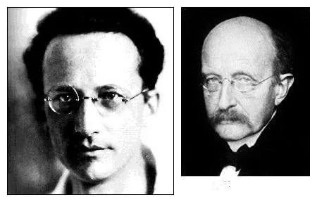
而且如今有很少人能够意识到：即使是爱因斯坦——二十世纪物理学界受到广泛称赞的天才——也是过了很久才得到承认的。他的相对论在很长一段时间几乎完全没有被主流科学接受。十七年后，当他因为对光电效应的研究和“对理论物理的其他贡献”获得诺贝尔奖时，即使是在那时，他关于空间和时间的革命性理论也没有为许多物理学家所接受。
四百年前的知识分子曾更加强硬地执着于旧的知识理论。当伽利略提出他与亚里士多德相矛盾的新引力和加速度理论时，教会威胁说，如果他不收回这些言论，他就会受到拷问。于是他否认了自己的研究结果。
哥白尼从细致的测量中发现，地球绕着太阳转，而非太阳绕着地球转。他谨慎地等待，在他死后这些革命性的结论才得以发表。乔达诺·布鲁诺（Giordano Bruno）提出：天上的星星与我们的太阳一样，而且可能像我们的太阳一样有行星，他被迫做出选择：公开放弃他的理论或者受到火刑。他坚持了自己的真理，于是遭受了火刑，作为对那些挑战正统信仰的人的教训。
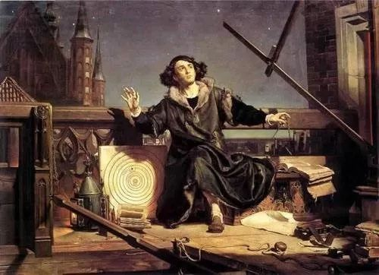
如今的科学界以更文雅的方式维持着科学的正统观念。那些挑战主流观点的观点和结果根本无法在主流期刊上发表，不管科学家的资质有多高，也不管工作做得如何。尊敬的天文学家哈尔顿·阿普谴责了目前的科学出版状态：
“在专业期刊上发表的‘同行评议’文章的传统几乎完全已经退化为审查制度。最初，评论者可以帮助作者提升他的文章，指出错误的计算、引用、阐述不清等等问题。但是科学家们现在仅仅热心于自己的理论，现在大多选择拒绝发表任何将不利于自己的结果…当然，媒体只是报道了一些已有学术中心的新闻，这些学术中心在美化方面具有强大的金融实力和声望。其结果是，真正的调查科学现在大多是地下活动。”
由于这些条件限制，许多科学家没有意识到：目前已经积累了大量表明现在的科学范式已经被打破的证据。一直以来，物理学家们都在梦想着得出“最终理论”，并认为自己已经接近实现它了。面对这样强烈的信心，我们有什么理由相信现在的科学大厦将会进行一次彻底的翻新呢？
首先是“暗物质”，它让现代物理学感到十分尴尬。在近60年的时间里，数十亿美元经费被用于在“atom smashers”（高能加速器）中碰撞基本粒子。这些实验结果成为了我们现代物质理论的基础，它们被用来预测宇宙中可能出现的粒子种类。现在突然之间，物理学家不得不承认，宇宙中50%到95%的物质都是未知的，这是他们的理论所不能预测的。他们对这种形式的物质几乎一无所知。引用普林斯顿大学物理学教授吉姆·皮伯斯（Jim Peebles）的话来说，“在宇宙中占主导地位的物质形态建立在假说之上的……”
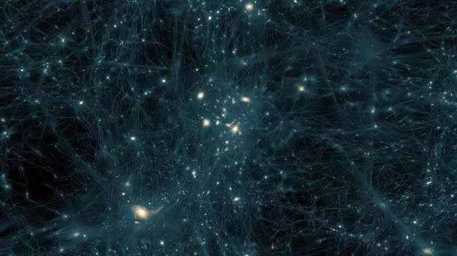
也有证据表明，我们的引力理论（也称为广义相对论）具有一些明显的缺陷。在日蚀过程中，福柯摆出现了异常现象。在这类活动中，它们会向从来没有出现过的方向驶去。这些现象非常明显，研究者们对它们进行了完整的记录。它们无法用现有的物理学解释。相反，它们被忽视了。
另一个例子是“冷聚变”。“大多数美国人曾认为，上世纪80年代末的冷聚变事件是一件科学欺诈案例。”但他们不知道全世界有超过100个实验室复制并验证了这些实验的结果！其中有五个美国国家实验室。他们也不知道麻省理工学院进行的一项草率的研究，曾被认为是冷聚变，已经被发现篡改了数据，而且最初的测试也证实了冷聚变的真实性。
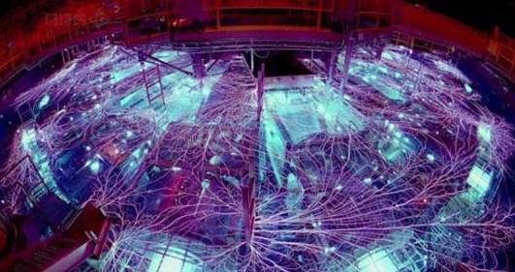
普通的科学家或公民会更惊讶地得知，国家电力公司资助的大型非盈利研究机构EPRI，对冷聚变进行了价值1000万美元的评估。他们的结论是冷聚变可以起作用：
“这项研究证实了福莱什曼、庞斯和霍金斯（冷聚变的发明者）在氘化的钯阴极上生产过剩热量的说法，这些热量对化学反应来说过多……此外，过剩的能量超过已知的化学过程有两个或更多的数量级。”
同样，美国海军也完成了对这项技术的艰苦评估。毕竟，这个领域对潜艇和舰船肯定是有用的。他们的结论是：“…通过世界各地的科学家反复观察，我们了解了冷聚变现象的存在。”这些对冷聚变的积极评价从未得到过任何新闻报道，而麻省理工学院的“揭穿”结果却得到了最高的新闻关注。
冷聚变是一种直接威胁到工业（石油）的强大技术，这在某种程度上解释了它所经历过多激烈的反对。但它也呈现出一种不符合目前物理学理论的现象，因此对正统科学提出了挑战。
这些案例都来自“硬科学”。“在意识研究和超自然现象的领域中，甚至出现了更戏剧性的冲突。”“超自然现象”通常被认为是一个贬义词，但它能够有效地对一大类现象进行归类，这些现象并不符合目前的科学范式，而且具有完整的科学证据。
“遥视”，即一个人进入恍惚状态并能描述遥远物体或事件的过程。在美国军方进行的二十年计划中，它被证明是可以实现的。它颠覆了我们现在对空间和时间的理解以及物理定律，完全违背了当代物理学的基本规律之一——“因果关系”，即因必须先于果。然而大量具有统计学意义的有力证据已经证明了这项法则并不适用于遥视。
类似的实验中发现了一种奇怪的异常能量，并在某些情况下能够进行测量。早期的证据表明，这种形式的能量或“意识”实际上可以移动到远程查看的目标地点，并引起可测量的干扰。这是一种未知的能量形式，它颠覆了现在的物理学，还可能是意识和许多心理现象的关键。
这些严肃的科学研究揭示了了一系列违反现代物理学事实的案例。这些研究者们认为目前的科学模型十分有限，并遗漏了一些重要的现象。也许当物理学开始承认这些新现象时，它将进化成一个更高级、更全面、更开明的知识体系。
斯坦福大学的威利斯·哈蒙（Willis Harmon）教授称之为“第三次科学革命”，因为它远远超出了文艺复兴初期牛顿物理学的发现以及100年前的爱因斯坦—量子革命。新的革命涉及到意识和精微能量形式，直到现在西方科学都一直忽视这个问题。哈蒙教授认为：
“第三次科学革命’背后的根本观点是，更高层的组织复杂性的存在不能仅仅通过较低级的法则和系统组件来进行理解。物理科学和分子生物学方面的物质和生命的自组织属性是不可行的；这场革命将需要全新的基本原则。”
其中一些新发现将带来新的发明和技术，它们将彻底改变我们的世界。例如，“真空空间”并不是空空如也，它充满了能量。这种能量能被利用来生产清洁、丰富、廉价的能源形式，可以替代化石燃料，减轻我们对石油的依赖，拯救环境。
真空中的能量可以进行操纵，能够产生不可思议的新形式推进力。《星际迷航》中的物理学似乎更接近于科学，而不仅仅是虚构的小说。我们发现，平行维度和高维本来是理论家们猜测的领域，但很可能是真实存在的。真空中的一些能量形式可能是理解这些超自然现象的关键。
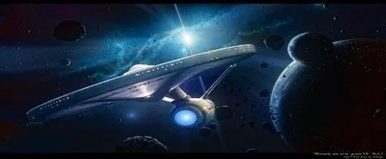
我们之前的文章介绍了大量现象，现在已经被实验证明是真实的，但都违反了当代物理学，或者至少对它构成了严重的挑战。研究者们认为，物理学界应该开始认真地处理这些传统科学面临的崩溃问题。
由此，一场新的科学革命将会使我们对宇宙和我们在宇宙中的地位有更深刻的认识。如今科学家们在研究“统一场论”，也称之为“万物理论”。然而，他们并没有意识到，甚至没有试图解释这些宇宙中已经被证明广泛存在的现象。如果不考虑这些领域，我们就永远无法找到正确的统一场论。

参考文献
Kuhn, Thomas, The Structure of Scientific Revolution,U. of Chicago Press (1962)
Mendoza, Ramon, The Acentric Labyrinth, Harper Collins (1995)
Arp, Halton, "What Has Science Come To?," Journal of Scientific Exploration, Vol. 14, No3(2000)
Allais, Maurice F.C., (1959a) "Should the Laws of Gravitation be Reconsidered? Part IAbnonnalities
in the Motion of a Paraconical Pendulum on an Anisotropic Support", Aero/Space Engineering,September (1959)
Allais, Maurice F.C., "Should the Laws of Gravitation be Reconsidered? Part UAero/Space Engineering,October (1959b)
Saxl, Erwin J., and Allen, Mildred, "1970 Solar Eclipse as 'Seen' by a Torsion Pendulum," PhysicalReviewD,Vol. 3, No.4, 15 Feb 1971, pp 823-825 (1971)
Mallove, Eugene, Ph.D., "Cold Fusion:The 'Miracle' is No Mistake,"Analog Magazine, July/August (1997)
Szpak, S., and Mosier-Ross, P.A., "Thermal and Nuclear Aspects of the Pd/D20 System," Technical Report 1862, Vol. I and 2, U.S.Navy SPAWAR Systems Center, San Diego California, February (2002)
Jahn,R.G., and Dunne, B.J., Margins of Reality, Harcourt Brace Jovanovich, New York (1987a)
Jahn, R.G., Dunne, B.J., and Nelson, R.D., "Engineering Anomalies Research,"Journal of Scientific Exploration, Vol. 1, No. I, pp.21-50 (l987b)
Jahn, Robert, in Press Release by Society for Scientific Exploration,December 15, 1992, http://www.jse.com/PR Princeton 92.html (1992)
Yonjie, Zhao and Hongzhang, Xu, "EHBF Radiation:Special Features of the Time Response," Institute of High Energy Physics, Beijing, Peoples Republic of China, PSI Research, December (1982)
Harmon, Willis, "Review Essay: The Acentric Labyrinnth: Giordano Bruno's Prelude to Contemporary Cosmology," Noetic Sciences Review #36, p. 37, Winter, 1995, http://www.instituteofnoeticsciences.com/Ions/publications/review archives/36/issue36 37.html(1995)
Boyer, T. H., "Derivation of Blackbody Radiation Spectrum without Quantum Assumptions", Phys. Rev., 182, 1374 (1969).
Puthoff, H. E. "Source of Vacuum Electromagnetic Zero-Point Energy", Phys. Rev. A, 40, 9, 4857 (1989b).
Millis, Mark G., ''NASA Breakthrough Propulsion Physics Program", A White Paper, www.lerc.nasa.gov/WWW/bpp/WhitePaper.htm, 2/5/99 (1999)
Haish, B. and Rueda, A., "The Zero-PointField and the NASA Challenge to Create the Space Drive", NASA Breakthrough Propulsion Physics Workshop,NASA Lewis Research Center, Aug. 12-14{1997a)
Haish, B., and Rueda, A., "The Zero-Point Field and Inertia", presented at Causality and Locality in Modern Physics & Astronomy: Open Questions and Possible Solutions, A Symposium to Honor Jean-Pierre Vigier, York Univ., Toronto, Aug. 25-29 (1997b)
Puthoff, H.E., Ph.D., "Can the Vacuum be Engineered for Spaceflight Applications? Overview of Theory and Experiments," Presented at the NASA Breakthrough Propulsion Physics Workshop, August 12-14, 1997, NASA Lewis Research Center, Cleveland, OH, reprinted in infinite Energy, p. 72, July-November (1997)
The Synchronized Universe: New Science of the Paranormal, Claude Swanson

